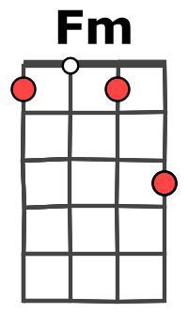
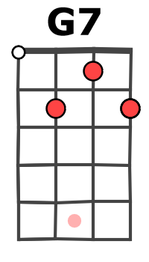
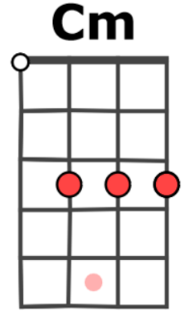

Les p’tits papiers Serge Gainsbourg 1965

clandestino

Tempo : 140 à la noire
strum sur 2 temps

VERSION COOL

Intro : trémolo sur Cm
G7 Cm
Lai ssez par ler les p'tits papiers à l'occasion papier chiffon
G7 Cm (block)
Puiss'nt-ils un soir, papier buvard vous conso ler.
Fm Cm
Lai ssez brû ler les p'tits papiers papier de riz ou d'Arménie
G7 Cm (block)
Qu'un soir ils puissent, papier maïs vous réchauf fer.

G7 Cm
Un peu d'a mour, papier velours et d'esthétique, papier musique
G7 Cm (block)
C'est du chagrin, papier dessin avant longtemps.
Fm Cm
Lai ssez gli sser, papier glacé les sentiments, papier collant
G7 Cm (block)
Ca impressionne, papier carbone mais c'est du vent.

G7 Cm
Machin, machine, papier machine faut pas s'leurrer, papier doré
G7 Cm (block)
Celui qu'y touche, papier tue-mouche est moitié fou.
Fm Cm
C'est pas brillant papier d'argent c’est pas donné papier monnaie
G7 Cm (block)
Ou l'on en meurt, papier à fleurs ou l'on s'en fout.

Répéter le 1er Couplet

http://partoches.top5.re V2

